Proiectarea Unității de învățare:
LUMEA MEDIEVALĂ
Aria curriculară: Om și societate/ Limbă și comunicare/ Arte/ Tehnologii
Disciplina: Istorie, Limba română, Geografie, Educație plastică, Educație tehnologică, Tic
Clasa: a VI-a
Descriere: pe parcursul acestei unități de învățare, elevii își vor dezvolta abilități de comunicare corectă, coerentă, conștientă și expresivă, utilizând termeni istorici specifici Evului Mediu, în diferite situații de comunicare scrisă sau orală. Elevii vor învăța să realizeze, în echipă, un proiect istoric, vor realiza compuneri, vor învăța să realizeze hărți istorice, vor compara informații din surse istorice diferite, referitoare la un aspect al civilizației medievale, în vederea stabilirii unor asemănări și a unor deosebiri. Elevii vor descrie fapte istorice din Evul Mediu, utilizând informații din surse istorice, cunoscute sau la prima vedere și vor realiza comparații referitoare la fapte istorice, utilizând informații din medii non-formale. De asemenea, elevii își vor dezvolta abilitatea de a se informa utilizând diferite resurse OER și vor învăța să coopereze participând la realizarea sarcinilor de lucru care revin echipei din care fac parte. Prin audiții muzicale cu tematică medievală și vizitarea unor monumente arhitecturale gotice și romanice, elevii își vor dezvolta și spiritul artistic.
Pe parcursul întregii activități elevii vor fi implicați în monitorizarea propriului progres în ceea ce privește dezvoltarea personală.
Nr. ore: 25
Conținuturi  (detalieri) | Competențe specifice | Activități de învățare | Timp alocat | Strategii didactice | Resurse și mijloace de învățământ  Resurse TIC utilizate,  OER și Web | Evaluare,  (forme și instrumente)
OMUL ŞI MEDIUL  Satul medieval  -studiu de caz: Descrierea unui sat medieval  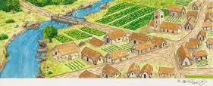  Oraşul medieval:  centru meşteşugă-  resc şi comercial  -studiu de caz: Constantinopol  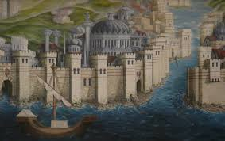 | 1.1.;  3.1. | -Descrierea spaţiului politic al Europei medievale, cu ajutorul hărţii, comparându-l cu cel de azi;  -Construirea unor propoziţii şi fraze folosind termenii istorici învăţaţi;  -Identificarea consecinţelor colonizării rurale şi urbane, analizând sursele istorice;  -Realizarea unui text de o jumătate de pagină care să prezinte satul medieval , analizând sursele istorice;  -Recunoaşterea noţiunilor istorice în exerciţii;  -Identificarea ,pe baza surselor,ocupaţiilor practicate în oraşul medieval care se păstrează şi astăzi;  -Completarea unor enunţuri lacunare folosind termenii dintr-o listă dată;  -Construirea unui rebus pe această temă;  -Comparaţie între satul şi oraşul medieval , realizând şi un tabel al asemănărilor şi deosebirilor;  -Realizarea unui scurt eseu cu titlul: “Oraşul meu în Evul Mediu” utilizând surse de istorie locală;  -Exerciţii de alcătuire a unor axe cronologice pe baza surselor istorice;  -Exerciţii de completare pe hartă a unor detalii; | 2 | -Activitate individuală  -Activitate frontală  Descrierea  Comparația  Conversația euristică  Învățarea prin descoperire  Modelarea,  Demonstrația | -Manualul  -Atlasul istoric  -Dicţionar istoric  -Culegere de texte  -Monografia localităţii  http://www.didactic.ro/materiale-didactice/satul-medieval  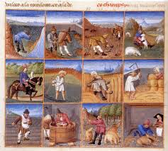  https://istoriiregasite.wordpress.com/2011/01/29/cum-arata-orasul-medieval/  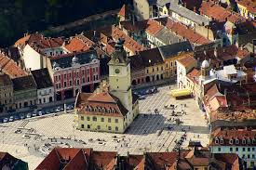 | Observarea sistematică a elevului în timpul activităţii  Verificarea sarcinilor de lucru  (enunţuri, eseu, axa cronologi-  că, completarea hărţii, rebus)
SOCIETATEA MEDIEVALĂ Societatea medievală în Europa  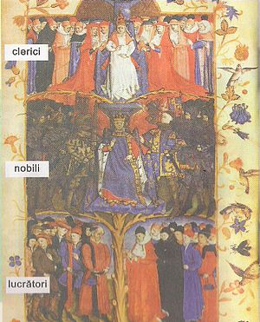  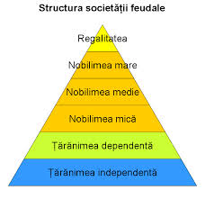 | 3.1., 3.2. | -Alcătuirea unui repertoriu de surse istorice referitoare la societatea medievală;  -Analiza documentelor folosind un plan dat;  -Comentarea imaginilor din manual pe baza informaţiilor din lecţie şi din documentele citite;  -Construirea de întrebări pe baza imaginilor;  -Dezbatere pe baza surselor istorice indicate cu referire la apariţia raporturilor vasalice şi la structura societăţii medievale;  -Introducerea informaţiei selectate în tabele şi scheme;  -Completarea unor enunţuri lacunare folosind termenii învăţaţi la această temă;  -Compararea informaţiilor provenite din mai multe surse istorice, referitoare la rolul cavalerismului în societatea medievală;  -Prezentarea unui castel medieval văzut în excursiile efectuate sau care se află în apropiere;  -Realizarea unui eseu pe baza următorului plan: a) structura unui castel întărit; b) asaltul asupra unui castel întărit (mijloace de luptă); c) apărarea castelului; d) viaţa într-un castel.  -Construirea de axe cronologice pe baza surselor istorice;  -Identificarea elementelor de particularitate ale societăţii medievale în Europa apuseană şi în cea răsăriteană , realizând un tabel al asemănărilor şi deosebirilor. | 1 | -Activitate frontală  -Activitate individuală  -Activitate de grup  Conversația euristică  Învățarea prin descoperire  Modelarea,  Dezbaterea  Comparația,  Explicația | -Manualul  -Dicţionar istoric  -Culegere de texte  -Lucrări de specialitate  -Programul AEL  http://ro.wikipedia.org/wiki/Societatea_medieval%C4%83  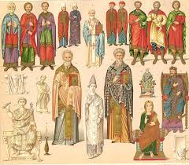 | Observarea sistematică  a elevului  Lucrul cu manualul, dicţionarul istoric  Verificarea sarcinilor de lucru : eseu, axă cronologică,comparaţii  Tema pentru acasă: rezolvarea unor sarcini de lucru din manual
BISERICA ÎN EVUL MEDIU  Marea schismă a bisericii creştine (1054)  Cruciadele  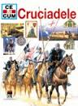 | 3.2., 3.3. | -Identificarea cauzelor conflictului dintre papă şi patriarh analizând şi comparând sursele istorice;  -Stabilirea motivului care a provocat marea schismă analizând şi comparând documente istorice;  -Propunerea motivărilor pentru acţiunile oamenilor din trecut;  -Identificarea pe hartă a frontierelor ortodoxiei şi catolicismului;  -Redarea prin cuvinte proprii a înţelesului termenilor studiaţi;  -Alcătuirea unor enunţuri folosind termenii istorici învăţaţi;  -Completarea unor propoziţii lacunare folosind termenii învăţaţi la această temă;  -Identificarea cauzelor cruciadelor analizând şi comparând surse istorice;  -Stabilirea forţelor participante la cruciade şi a intereselor acestora , analizând surse istorice şi realizând un model grafic;  -Localizarea pe hartă a statelor întemeiate de cruciaţi în locurile sfinte;  -Realizarea unui scurt eseu cu titlul “Consecinţele cruciadelor”;  -Formularea unor întrebări în legătură cu această temă;  -Completarea unor propoziţii lacunare folosind termenii învăţaţi la această temă; | 2 | -Activitate frontală  -Activitate individuală  -Activitate de grup  Învățarea prin descoperire  Exercițiul  Problematizarea  Conversația euristică | -Manualul  -Atlas istoric  -Albume  -Dicţionar istoric  -Culegere de texte istorice  -Fişe de lucru  -Programul AEL  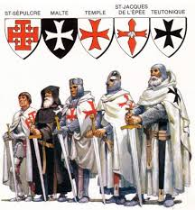  http://istoriiregasite.wordpress.com/2012/02/20/cruciadele-cauze-desfasurare-urmari/  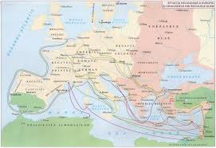 | Observarea sistematică  a elevului  Verificarea sarcinilor de lucru (lucrul cu harta, textul istoric, eseul)  Folosirea şi explicarea corectă a termenilor istorici
CULTURA ŞI SOCIETATEA ÎN EVUL MEDIU  Literatura medievală  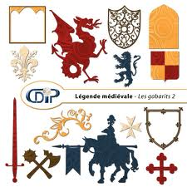  Arhitectura medievală  -studiu de caz:Descrierea unei biserici, catedrale, mănăstiri sau a unui castel medieval  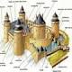 | 3.3., 2.1. | -Caracterizarea literaturii medievale analizând sursele istorice;  -Lectura unor texte literare esenţiale;  -Realizarea unui proiect de grup cu tema” Învăţământul medieval”;  -Dezbatere pe marginea legăturii dintre dezvoltarea societăţii medievale(economică,social-politică)literatură şi idealul uman, utilizând sursele istorice.  -Identificarea motivelor pentru care au fost înălţate construcţii de cult în secolele XI-XIII în Europa Apuseană, analizând surse istorice;  -Descrierea elementelor de construcţie ale unei catedrale analizând imaginile şi textele din manual şi din alte surse;  -Compararea stilului romanic şi a celui gotic, a influenţelor asupra lumii româneşti, realizând şi un model grafic;  -Descrierea unui monument romanic sau gotic cunoscut utilizând surse istorice/de informare diferite (proiect de grup);  -Completarea unor propoziţii lacunare folosind termenii învăţaţi la această temă. | 2 | -Activitate frontală  -Activitate individuală  Narațiunea  Dezbaterea  Modelarea | -Manualul  -Atlase istorice  -Hărţi istorice  -Albume  -Culegeri de texte  -Dicţionare  -Programul AEL  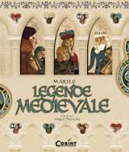  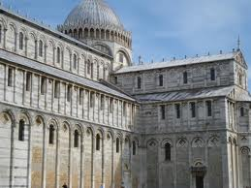  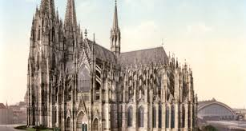 | Observarea sistematică a elevului în timpul activităţii  Verificarea sarcinilor de lucru  Prezentarea şi compararea rezultatelor activităţii de grup  Prezentarea proiectelor
STATUL MEDIEVAL  Organizarea statului în Europa medievală  -studiu de caz: Franţa, Germania  Formarea statelor medievale româneşti  Formarea şi expansiunea Imperiului Otoman  -studiu de caz: Raporturile Ţărilor Române cu Poarta în secolul al XV-lea-al XVI-lea | 4.1.; 4.2. | -Formularea unor întrebări în legătură cu organizarea statului medieval, politica de centralizare, monarhia stărilor. Identificarea, pe baza surselor istorice, a raportului dintre nobilime şi puterea centrală;  -Identificarea termenilor specifici temei dezbătute;  -Analizarea surselor istorice pentru a identifica modul în care s-a realizat centralizarea statală:  -Compararea centralizării Angliei şi Franţei, realizând un tabel al asemănărilor şi deosebirilor;  -Evidenţierea conţinutului “Magnei Charta Libertatum”, după textul din manual;  -Redactarea unui scurt eseu despre războaiele medievale pornind de la textul lui Froissart;  -Realizarea unei frize cronologice privind evoluţia Germaniei şi Italiei în Evul Mediu, pornind de la analiza surselor istorice;  -Identificarea , pe baza manualului şi a surselor istorice, motivelor şi situaţiilor caracteristice care au determinat fărâmiţarea politică în Germania şi Italia, completând o schemă cuprinzând rezultatele activităţii de identificare;  -Compararea hărţilor “Occidentul Europei la anul 1000” şi “Occidentul european la sfârşitul secolului al XV-lea” realizând un model grafic al transformărilor identificate.  -Compararea hărţilor “Europa răsăriteană la anul 1000” şi “Estul european la sfârşitul secolului al XV-lea” realizând un model grafic al transformărilor identificate;  - Comparaţie între evoluţia politică a Poloniei şi Ungariei în Evul Mediu , realizând un tabel al asemănărilor şi deosebirilor;  -Identificarea rolului Imperiului Romano-German în formarea Ungariei şi Poloniei , analizând surse istorice;  - Identificarea elementelor care au favorizat formarea statelor medievale româneşti, analizând sursele istorice;  -Ordonarea cronologică a etapelor întemeierii Moldovei, pornind de la analiza surselor istorice;  -Completarea unor propoziţii lacunare folosind termenii învăţaţi la această temă;  -Alcătuirea unor enunţuri pe baza unei liste de termeni specifici;  -Formularea unor opinii în legătură cu informaţiile extrase din lectura unor texte istorice;  -Realizarea unui tablou sinoptic privind etapele formării statelor medievale româneşti.  -Analiza surselor istorice pentru a descoperi cauzele principale ale ascesiunii otomanilor;  -Descrierea faptelor /proceselor istorice legate de formarea şi expansiunea Imperiului Otoman , după un plan dat;  -Identificarea informaţiilor oferite de hărţile istorice pentru a urmări expansiunea otomană în secolele XIV-XV;  -Reconstituirea asediului Constantinopolului cu ajutorul informaţiilor din lecţie şi din alte surse;  -Stabilirea etapelor mari ale relaţiilor Ţărilor Române cu Imperiul Otoman în secolul al XV-lea, analizând surse istorice;  -Alcătuirea unor enunţuri folosind termenii istorici învăţaţi;  -Distingerea cauzelor şi consecinţelor , pe termen scurt şi lung, ale acţiunii voievozilor români, realizând şi un model grafic;  -Identificarea elementelor comune şi a diferenţelor legate de acţiunile voievozilor români, completând un tabel al asemănărilor şi deosebirilor;  -Formularea unor opinii personale anlizând sursele istorice;  -Realizarea de fişe biografice ale conducătorilor politici din Evul Mediu; | 7 | -Activitate frontală  -Activitate individuală  -Activitate de grup  Învățarea prin descoperire  Comparația  Modelarea  Explicația  Conversația  Problematizarea | -Manualul  -Atlase istorice  -Albume  -Culegeri de texte  -Lucrări de specialitate  -Dicţionare  -Programul AEL | Observarea sistematică a elevului în timpul activităţii  Verificarea sarcinilor de lucru:eseu, friză cronologică, folosirea hărţii, rezolvarea sarcinilor din manual  Rebus  http://www.kubbu.com/a1/61479_statul_medieval  Observarea sistematică a elevului în timpul activităţii  Verificarea sarcinilor de lucru: ordonare cronologică,  folosirea hărţii, enunţuri,  tabel sinoptic  Observarea sistematică a elevului în timpul activităţii  Verificarea sarcinilor de lucru:eseu, folosirea hărţii, rezolvarea sarcinilor din manual  Prezentarea fişelor biografice  Test de evaluare
Limba română
Cartea şi textul  Cartea – obiect cultural: structura cărţii:cuprins, prefaţă, postfaţă, note  Compunerea  Structurile textului  Naraţiunea. Naratorul  Text-suport: Din marile legendeale lumii, Al.Mitru  -observarea textului  -explorarea textului  -interpretarea textului  Arta descrierii  -observarea textului  -explorarea textului  -interpretarea textului;  Rezumatul | 1.1; 1.4; 2.1; 2.4; 2.5; 3.1; 4.1; 4.4. | - lectura unor fragmente din marile legende medievale;  - redactarea unor rezumate  - Exerciții de interpretare a textului  - Redactarea unor compuneri literare cu tematică istorică | 2 | Conversația euristică  Explicația  Exercițiul  Povestirea | http://www.didactic.ro/materiale-didactice/planificare-calendaristica-humanitas-20142015  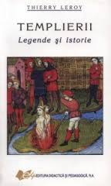 | Aprecierea răspunsurilor  Portofoliul
Geografie
 | 3.2; 3.3; 3.4; 3.6; 4.1; 4.2; 6.2; 7.5 | -Explicarea fenomenelor şi proceselor naturale şi umane specifice geografiei Europei  -Prezentarea structurată a componentelor geografice ale Europei, ale regiunilor şi ale ţărilor sale  -Analiza comparativă a elementelor din realitatea geografică europeană după caracteristicile solicitate, stabilind asemănări şi deosebiri  -Identificarea influenţelor tehnologiilor asupra caracteristicilor geografice ale mediului european  -Identificarea principalelor elemente naturale şi socio-economice reprezentate pe un suport cartografic  -Citirea hărţii şi utilizarea corectă a semnelor convenţionale  -Explicarea diversităţii naturale, umane şi culturale a Europei realizând corelaţii cu informaţiile dobândite la alte discipline şcolare  -Ordonarea elementelor, fenomenelor şi proceselor folosind diferite criterii de clasificare: cantitative, calitative, cronologice şi teritoriale | 2 | Explicația  Comparația | https://blog.eximtur.ro/top-10-orase-medievale-ale-europei.html | Observarea sistematică a elevilor  Portofoliu  Temă pentru acasă
Educație plastică
Arta feudalismului timpuriu  Arta bizantină  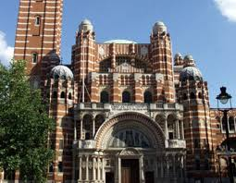  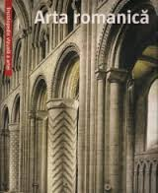  Arta romanică  Arta gotică  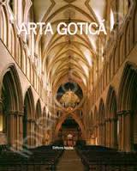 | 4.1  1.2  2.3 | - alcătuirea unor compoziţii închise sau deschise elementele de limbaj plastic, semnificaţiile şi raporturile dintre ele;  - reprezentarea grafică a unor forme din natură  -compararea trăsăturilor specifice artei gotice cu cele ale artei romanice şi ale artei bizantine; | 2 | Conversația euristică  Mozaic  Modelarea  Expunerea orală | http://www.didactic.ro/materiale-didactice/planificare-edplastica-2  http://www.didactic.ro/materiale-didactice/stilul-romanic  http://www.didactic.ro/materiale-didactice/arta-medievalaarta-gotica  http://www.didactic.ro/materiale-didactice/metode-moderne-in-predarea-disciplinelor-artistice http://www.didactic.ro/materiale-didactice/87378_curentele-artistice | Test  http://www.kubbu.com/a1/61492_arta_medieva  Portofoliu
Educație tehnologică
REALIZAREA PRODUSELOR:  Fisa tehnologica;  Elemente de limbaj grafic;  Operatii tehnologice;  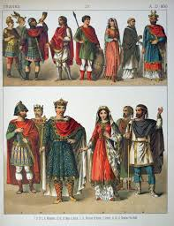 | 2.1; 2.2;  3.1 | - selectarea mat.prime si mat.lemnoase,textile,din piele,ceramica pt.obtinerea produselor;  - executarea operatii th. de pregatire, de prelucrare, si finisare specifice obtinerii unui produs , pe baza unei fise tehnologice, respectand masurile de sanatate si securitate in munca;  - valorif. inf. culese din surse diferite, utilizand terminologia si simbolurile specifice domeniului | 2 | Explicația  Demonstrația  Studiu de caz | http://www.didactic.ro/materiale-didactice/planificare-calendaristica-educatie-tehnologica-20142015-clasa-a-via  http://www.didactic.ro/materiale-didactice/realizarea-produselor-din-fibre-fire-materiale-textile  http://www.didactic.ro/materiale-didactice/moda-imbracamintei-si-a-incaltamintei | Aprecierea și notarea costumelor de epocă confecționate de elevi  Jurnalul de lucru al elevilor
TIC
Prelucrarea informaţiei în format digital  -Prezentări - PowerPoint  - Elaborarea de produse informatice care să dezvolte spiritul inventiv şi creativitatea | 1.1; 1.2; 2.2; 3.2; 3.4. | - Creare prezentare  - Operaţii cu diapozitive: inserare, copiere, dublare, ştergere, mutare, ascundere  - Caracteristici ale diapozitivelor: stabilire şi modificare  - Casete de text: redimensionare, mutare, setare grosime linie, stil şi culoare  - Formatare caractere. Font: tip, dimensiune, stil, culoare. Subliniere: stil şi culoare  - Inserare imagini de tip miniatură (ClipArt)  - Copiere, decupare, lipire, ştergere: text, obiect, diapozitiv  - Moduri de vizualizare: normal, sortare diapozitive  - Reordonare diapozitive  - Forme automate (AutoShapes)  - Obiect grafic: modificare poziţie, modificare aspect, mutare, dimensiune, culoare, umbrire  - Efecte predefinite de animaţie  - Efecte predefinite de tranziţie  - Modalităţi de expunere diapozitive: începând cu primul diapozitiv sau cu diapozitivul curent | 2 | Explicația  Exercițiul | http://www.didactic.ro/materiale-didactice/programa-tic-vviii  http://www.didactic.ro/materiale-didactice/planificare-calendaristica-194 | Aprecierea prezentărilor

Evaluare:
- formularea de întrebări în legătură cu conținutul unui text;
- redactarea compunerilor istorice după un plan dat;
- caracterizarea personajului;
- utilizarea corectă a tehnicilor de lucru;
- alcătuirea unor enunțuri utilizând corect noțiunile istorice studiate;
- prezentarea unor produse realizate (desene, planșe, portofolii, ținute de epocă)
- test sumativ: Lumea medievală
- interpretarea dramatică a unor personaje istorice;
- http://www.kubbu.com/a1/61479_statul_medieval
- http://www.kubbu.com/a1/61492_arta_medieva

Obiective operaționale:

- să modeleze domeniul feudal;
- să alcătuiască planul simplu și planul dezvoltat al unui text;
- să interpreteze rolul unor personaje din legendele medievale lecturate;
- să confecționeze ținute de epocă caracteristice evului mediu;
- să identifice cauzele și consecințele proceselor istorice studiate în cadrul unității;
- să redacteze compuneri cu titlul ”O zi din viața mea în Eul Mediu”;
- să definească noțiunile specifice temei și să alcătuiască propoziții cu acestea;
- să demonstreze capacitate de lucru în echipă;
- să realizeze hărți istorice;
- să realizeze produse multimedia;
- să realizeze planșe, desene;
- să construiască texte orale scurte pe baza unui suport dat

Competențe specifice:
Istorie

1.1. Utilizarea termenilor istorici specifici Evului Mediu , în diferite situaţii de comunicare scrisă sau orală
1.2. Utilizarea termenilor istorici specifici Epocii Moderne, în diferite situaţii de comunicare scrisă sau orală
2.1. Realizarea , în echipă, prin asumarea unor responsabilităţi, a unui proiect
2.2. Participarea la realizarea unui proiect istoric, de grup, care să evidenţieze rolul personalităţilor în faptele istorice
2.3. Realizarea , în grup, a planului unei dezbateri pe o temă istorică
3.1. Localizarea în timp şi în spaţiu a faptelor istorice din Evul Mediu, pe baza surselor istorice
3.2. Descrierea unui fapt istoric din Evul Mediu, utilizând informaţii din surse istorice, cunoscute sau la prima vedere
3.3. Compararea informaţiilor din surse istorice referitoare la un aspect al civilizaţiei medievale, în vederea stabilirii
unor asemănări şi a unor deosebiri
3.4. Localizarea în timp şi în spaţiu a faptelor istorice de la sfârşitul Evului Mediu şi din Epoca Modernă, pe baza
surselor istorice
3.5. Descrierea unui fapt istoric de la sfârşitul Evului Mediu şi din Epoca Modernă, utilizând informaţii selectate din
surse istorice , cunoscute sau la prima vedere
3.6. Compararea informaţiilor din surse istorice referitoare la un aspect al civilizaţiilor de la sfârşitul Evului Mediu şi
din Epoca Modernă , în vederea stabilirii unor asemănări şi a unor deosebiri
4.1. Selectarea surselor pentru susţinerea sau combaterea unui punct de vedere
4.2. Realizarea de comparaţii referitoare la fapte istorice, utilizând informaţii din medii non-formal

Limba română:

1.1. distingerea între informaţiile esenţiale şi cele de detaliu dintr-un mesaj oral, stabilind legături sau diferenţieri între informaţiile receptate din surse diverse 1.4. aplicarea principiilor ascultării active în manifestarea unui comportament comunicativ adecvat;
2.1. înlănţuirea clară şi corectă a ideilor într-un monolog (narativ, descriptiv, informativ);
2.4. adaptarea vorbirii la situaţia concretă de dialog sau de monolog;
2.5. participarea la diferite situaţii de comunicare, manifestând o atitudine favorabilă progresiei comunicării;
3.1. diferenţierea elementelor de ansamblu de cele de detaliu în cadrul textului citit;
4.1. redactarea textelor cu destinaţii diverse;
4.4. alcătuirea rezumatului unui text literar sau nonliterar;
Geografie:

3.2. Explicarea fenomenelor şi proceselor naturale şi umane specifice geografiei Europei
3.3. Prezentarea structurată a componentelor geografice ale Europei, ale regiunilor şi ale ţărilor sale
3.4. Analiza comparativă a elementelor din realitatea geografică europeană după caracteristicile solicitate, stabilind asemănări şi deosebiri
3.6. Identificarea influenţelor tehnologiilor asupra caracteristicilor geografice ale mediului european
4.1. Identificarea principalelor elemente naturale şi socio-economice reprezentate pe un suport cartografic
4.2. Citirea hărţii şi utilizarea corectă a semnelor convenţionale
6.2. Explicarea diversităţii naturale, umane şi culturale a Europei realizând corelaţii cu informaţiile dobândite la alte discipline şcolare
7.5. Ordonarea elementelor, fenomenelor şi proceselor folosind diferite criterii de clasificare: cantitative, calitative, cronologice şi teritoriale

Educație plastică
1.2-să realizeze o dominantă cromatică într-o compoziţie, folosind game cromatice;
2.3-să valorifice în alcătuirea unor compoziţii închise sau deschise elementele de limbaj plastic, semnificaţiile şi raporturile dintre ele;
4.1-să compare trăsăturile specifice artei gotice cu cele ale artei romanice şi ale artei bizantine;

Educație tehnologică
2.1.selectarea mat.prime si mat.lemnoase,textile,din piele,ceramica pt.obtinerea produselor;
2.2. executarea operatii th. de pregatire, de prelucrare, si finisare specifice obtinerii unui produs , pe baza unei fise tehnologice, respectand masurile de sanatate si securitate in munca;
3.1.valorif. inf. culese din surse diferite, utilizand terminologia si simbolurile specifice domeniului.
TIC

1.1. Identificarea elementelor sistemelor informatice în contexte specifice
1.2. Cunoaşterea principiilor de utilizare elementară a aplicaţiilor pentru realizarea prezentărilor
2.2. Aplicarea operaţiilor necesare prelucrării unui prezentări
3.2.Elaborarea de prezentări conform unor specificaţii date
3.4.Aplicarea normelor specifice din punct de vedere social şi legislativ

Cursant: prof. Purece Claudia-Lia
Expert curriculum: prof. Stanciu Sanda-Ioana
Asistent manager: prof. Coropețchi Constantin
Manager: prof. Borșan Maria

